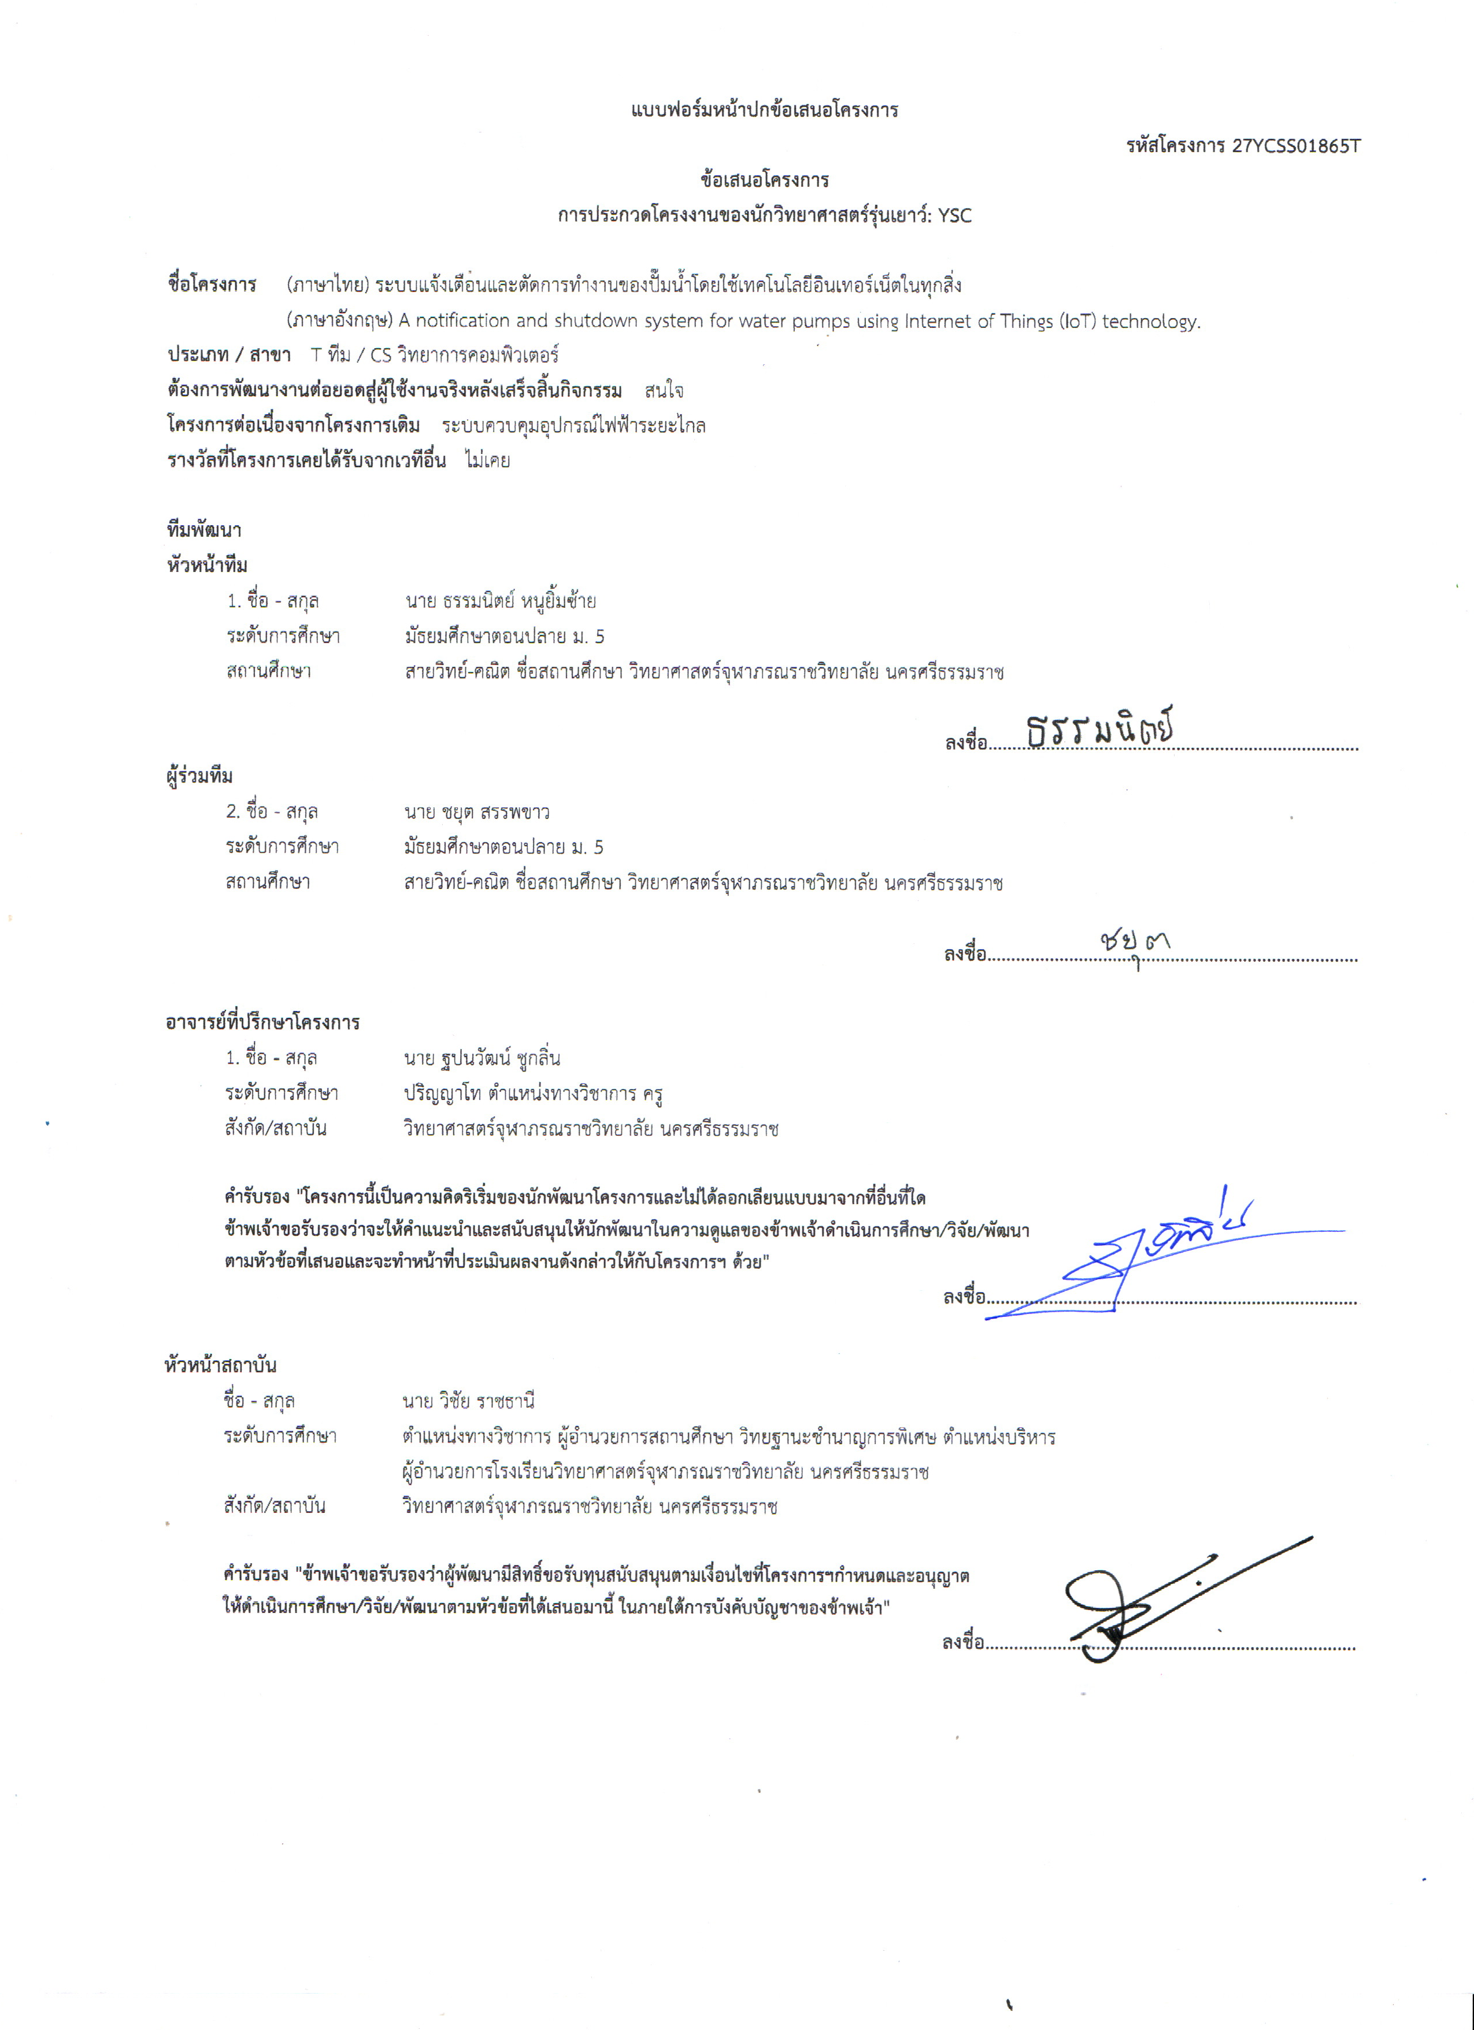

**บทคัดย่อ**

ปั๊มน้ำมีบทบาทสำคัญในชีวิตประจำวัน ตั้งแต่การใช้งานในครัวเรือนเพื่อการอุปโภคบริโภค การรดน้ำต้นไม้ ไปจนถึงการใช้งานในภาคเกษตรเพื่อการชลประทาน และในภาคอุตสาหกรรมเพื่อการผลิตและกระบวนการต่างๆ ที่จำเป็นต้องใช้น้ำ อย่างไรก็ตาม ปัญหาที่พบบ่อยในการใช้งานปั๊มน้ำคือ 'Dry Run' ซึ่งเกิดขึ้นเมื่อปั๊มทำงานโดยไม่มีน้ำไหลผ่าน อาจเป็นผลมาจากระดับน้ำในแหล่งน้ำที่ลดลงหรือท่อส่งน้ำอุดตัน สภาวะ Dry Run นี้อาจทำให้เกิดความเสียหายต่อปั๊มเนื่องจากความร้อนสูงเกินไป นอกจากนี้ ยังส่งผลให้สิ้นเปลืองพลังงานโดยไม่จําเป็น อีกปัญหาหนึ่งที่พบได้บ่อยคือ ปั๊มน้ำกินกระแสไฟฟ้าผิดปกติ ซึ่งอาจเกิดจากความเสียหายของมอเตอร์หรือวงจรไฟฟ้าภายในปั๊ม ซึ่งอาจทำให้เกิดอันตรายจากไฟฟ้าลัดวงจรและอาจเป็นอันตรายต่อชีวิตและทรัพย์สินได้ เพื่อแก้ไขปัญหาดังกล่าวและเพิ่มความปลอดภัยในการใช้งานปั๊มน้ำ จึงมีการพัฒนาระบบแจ้งเตือนและตัดการทำงานอัตโนมัติ ซึ่งทำงานโดยการตรวจจับสภาวะ Dry Run และการใช้พลังงานไฟฟ้าที่ผิดปกติ เมื่อระบบตรวจพบความผิดปกติ จะทำการแจ้งเตือนผู้ใช้งานและตัดการทำงานของปั๊มน้ำโดยอัตโนมัติ เพื่อป้องกันความเสียหายต่อปั๊มน้ำและลดความเสี่ยงต่อการเกิดไฟฟ้าลัดวงจร ระบบนี้ใช้เซ็นเซอร์ตรวจจับการไหลของน้ำเพื่อตรวจสอบว่ามีน้ำไหลผ่านปั๊มหรือไม่ นอกจากนี้ยังมีโมดูลวัดการใช้พลังงานไฟฟ้าเพื่อตรวจสอบปริมาณกระแสไฟฟ้าที่ปั๊มน้ำกําลังใช้งาน ข้อมูลจากเซ็นเซอร์ทั้งสองตัวนี้จะถูกส่งไปยังบอร์ด ESP8266 ซึ่งทำหน้าที่ประมวลผลข้อมูลและตัดสินใจว่าจะส่งสัญญาณเตือนหรือตัดการทำงานของปั๊มหรือไม่ หากตรวจพบสภาวะ Dry Run หรือการใช้พลังงานไฟฟ้าผิดปกติ ระบบจะส่งการแจ้งเตือนไปยังผู้ใช้งานผ่านแอปพลิเคชัน Blynk บนสมาร์ตโฟน และส่งข้อความแจ้งเตือนผ่าน Line เพื่อให้ผู้ใช้งานสามารถรับทราบและแก้ไขปัญหาได้ทันท่วงที ระบบนี้มีประโยชน์อย่างมากในการยืดอายุการใช้งานของปั๊มน้ำ ลดค่าใช้จ่ายในการซ่อมบํารุง และที่สำคัญที่สุดคือช่วยป้องกันอันตรายจากไฟฟ้าที่อาจเกิดขึ้นจากการใช้งานปั๊มน้ำ นอกจากนี้ ระบบนี้ยังช่วยประหยัดพลังงานโดยการตัดการทำงานของปั๊มเมื่อไม่จำเป็นต้องใช้งาน

**คำสำคัญ:** Dry Run; เซ็นเซอร์ตรวจจับการไหลของน้ำ (Water flow sensor); โมดูลวัดการใช้พลังงานไฟฟ้า (Power consumption measurement module); ESP8266; Blynk; Line;

1. **บทนำ**

ปั๊มน้ำที่เราใช้กันทั่วไป ทั้งบ้านเรือน ภาคเกษตร หน่วยงานภาครัฐและเอกชน ปฏิเสธไม่ได้เลยว่าปั๊มน้ำมีความจำเป็นแทบจะต้องทำงานตลอดเวลา หลายครั้งจะพบว่า “ปั๊มน้ำทำงานแต่ไม่จ่ายน้ำ” หรือเรียกในทางเทคนิคว่า Dry Run ซึ่งมาจากหลายๆ สาเหตุ หากทราบปัญหาการทำงานที่ผิดปกติได้เร็วและได้แก้ไขในทันที จะช่วยลดค่าใช้จ่ายได้เป็นอย่างมาก แต่หากไม่รีบดำเนินการแก้ไข อาจทำให้เกิดค่าใช้จ่ายในการซ่อมมาก บางครั้งอาจก่อให้เกิดไฟฟ้าลัดวงจรจนเกิดไฟไหม้ได้

ปัญหาปั๊มน้ำทำงานแบบ Dry Run พบได้บ่อยในหลายพื้นที่ สร้างความเสียหายต่อตัวปั๊มและสิ้นเปลืองพลังงาน จากประสบการณ์ส่วนตัวที่พบปัญหาดังกล่าวบ่อยครั้งในหมู่บ้าน กระตุ้นให้เกิดโครงงานนี้ขึ้นเพื่อพัฒนาระบบตัดการทำงานของปั๊มน้ำเมื่อไม่มีน้ำไหลผ่านหรือปั๊มน้ำใช้พลังงานไฟฟ้าผิดปกติ

จากปัญหาดังกล่าวข้างต้นทีมงานพัฒนาโครงงานนี้จึงมีความคิดที่จะสร้างระบบที่ทำการแจ้งเตือนและสามารถตัดการทำงานปั๊มน้ำโดยอัตโนมัติเมื่อตรวจพบสภาวะ Dry Run หรือปั๊มน้ำกินกระแสไฟฟ้ามากกว่าปกติ รวมถึงระบบยังการบันทึกข้อมูลการทำงานของปั๊มน้ำและปริมาณการกินกระแสไฟฟ้าผิดปกติ คุณสมบัติของระบบเหล่านี้จะช่วยยืดอายุการใช้งานปั๊มลดการสูญเสียค่าใช้จ่ายในการซ่อมบำรุงปั๊มน้ำ ประหยัดค่าไฟฟ้า อีกทั้งข้อมูลที่บันทึกไว้ยังสามารถนำมาวิเคราะห์เพื่อหามาตราการณ์ในการลดค่าไฟฟ้าจากการทำของปั๊มน้ำ รวมถึงวิเคราะห์หาแนวโน้มการชำรุดของปั๊มน้ำได้อีกด้วย

1. **วัตถุประสงค์**
   1. เพื่อพัฒนาระบบแจ้งเตือนและป้องกันการทำงานที่ผิดปกติของปั๊มน้ำ
   2. เพื่อป้องกันปั๊มน้ำไม่ให้เกิดความเสียหาย
   3. เพื่อลดค่าใช้จ่ายในการซ่อมบำรุง
2. **สมมติฐาน**

ถ้าระบบแจ้งเตือนและตัดการทำงานอัตโนมัติเมื่อตรวจพบสภาวะ Dry Run หรือการใช้พลังงานไฟฟ้าผิดปกติถูกนำไปใช้งาน ดังนั้น ระบบจะสามารถป้องกันความเสียหายต่อปั๊มน้ำ ลดความเสี่ยงจากไฟฟ้าลัดวงจร ยืดอายุการใช้งานของปั๊มน้ำ ลดค่าใช้จ่ายในการซ่อมบำรุง และประหยัดพลังงานได้

1. **ระเบียบวิธีการทดลอง**
   1. **วัสดุอุปกรณ์และสถานที่**
      1. ปั๊มน้ำหอยโข่งขนาด 1 แรง
      2. ถังน้ำพลาสติกขนาด 100 ลิตร เพื่อทำระบบน้ำหมุนเวียน
      3. บอร์ดประมวลผล ESP-8266
      4. ซอกเกตเสียบบอร์ด ESP-8266
      5. Flow Switch วัดการไหลของน้ำในท่อส่งน้ำ
      6. โมดูลวัดการใช้พลังงานไฟฟ้ากระแสสลับ
      7. หน้าจอแสดงผลแบบ LCD ขนาด 20 x 4
      8. ไฮลิงค์สำหรับแปลงไฟ 220 Vac เป็น 5 Vdc
      9. โมดูลรีเลย์ 2 ช่อง
      10. เทอร์มินอล 8 ช่องสัญญาณ
      11. ไพลอตแลมป์ไฟแสดงสถานะ
      12. สวิตช์ 2 จังหวะ
      13. กล่องพลาสติก
      14. เราเตอร์โมเดมแบบใส่ Sim เครือข่ายโทรศัพท์มือถือ
      15. Sim โทรศัพท์มือถือพร้อมสัญญาณอินเทอร์เน็ต
      16. อื่น ๆ เช่น ท่อ PVC สายไฟ สายสัญญาณ เข้มขัดรัดสายไฟ น๊อต สกรู วาล์วน้ำ
      17. **สถานที่** โรงเรียนวิทยาศาสตร์จุฬาภรณราชวิทยาลัย นครศรีธรรมราช
   2. **ขั้นตอนการศึกษา**
      1. ศึกษาและทดลองการใช้งานปั๊มน้ำ
      2. ติดตั้งโปรแกรมภาษาซีสำหรับบอร์ด Arduino
      3. ทดลองเขียนโปรแกรมเพื่อควบคุมบอร์ด ESP 8266
      4. เขียนโปรแกรมให้บอร์ด ESP 8266 ตรวจกับการทำงานของ Flow Switch
      5. เขียนโปรแกรมให้บอร์ด ESP 8266 ตรวจกับการใช้พลังงานไฟฟ้า
      6. เขียนโปรแกรมเชื่อมต่อบอร์ด ESP 8266 เข้ากับแอปพลิเคชัน Blynk และ แอปพลิเคชันไลน์
      7. เขียนโปรแกรมในส่วนของเงือนไขการแจ้งเตือนและตัดการทำงานของปั๊ม
      8. ทดสอบระบบในส่วนของโปรแกรมในภาพรวมทั้งหมด
      9. ประกอบอุปกรณ์ใส่ในตู้พลาสติก
      10. ประกอบไพลอตแลมป์และสวิตซ์ที่หน้าตู้พลาสติก
      11. ทดสอบระบบหลังประกอบอุปกรณ์ต่าง ๆ เข้าในตู้พลาสติก
   3. **โครงสร้างระบบทางด้านฮาร์ดแวร์**

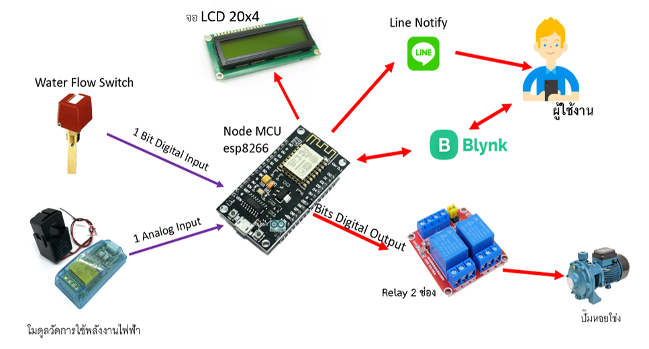

* 1. **ชิ้นงานขั้นทดลอง**

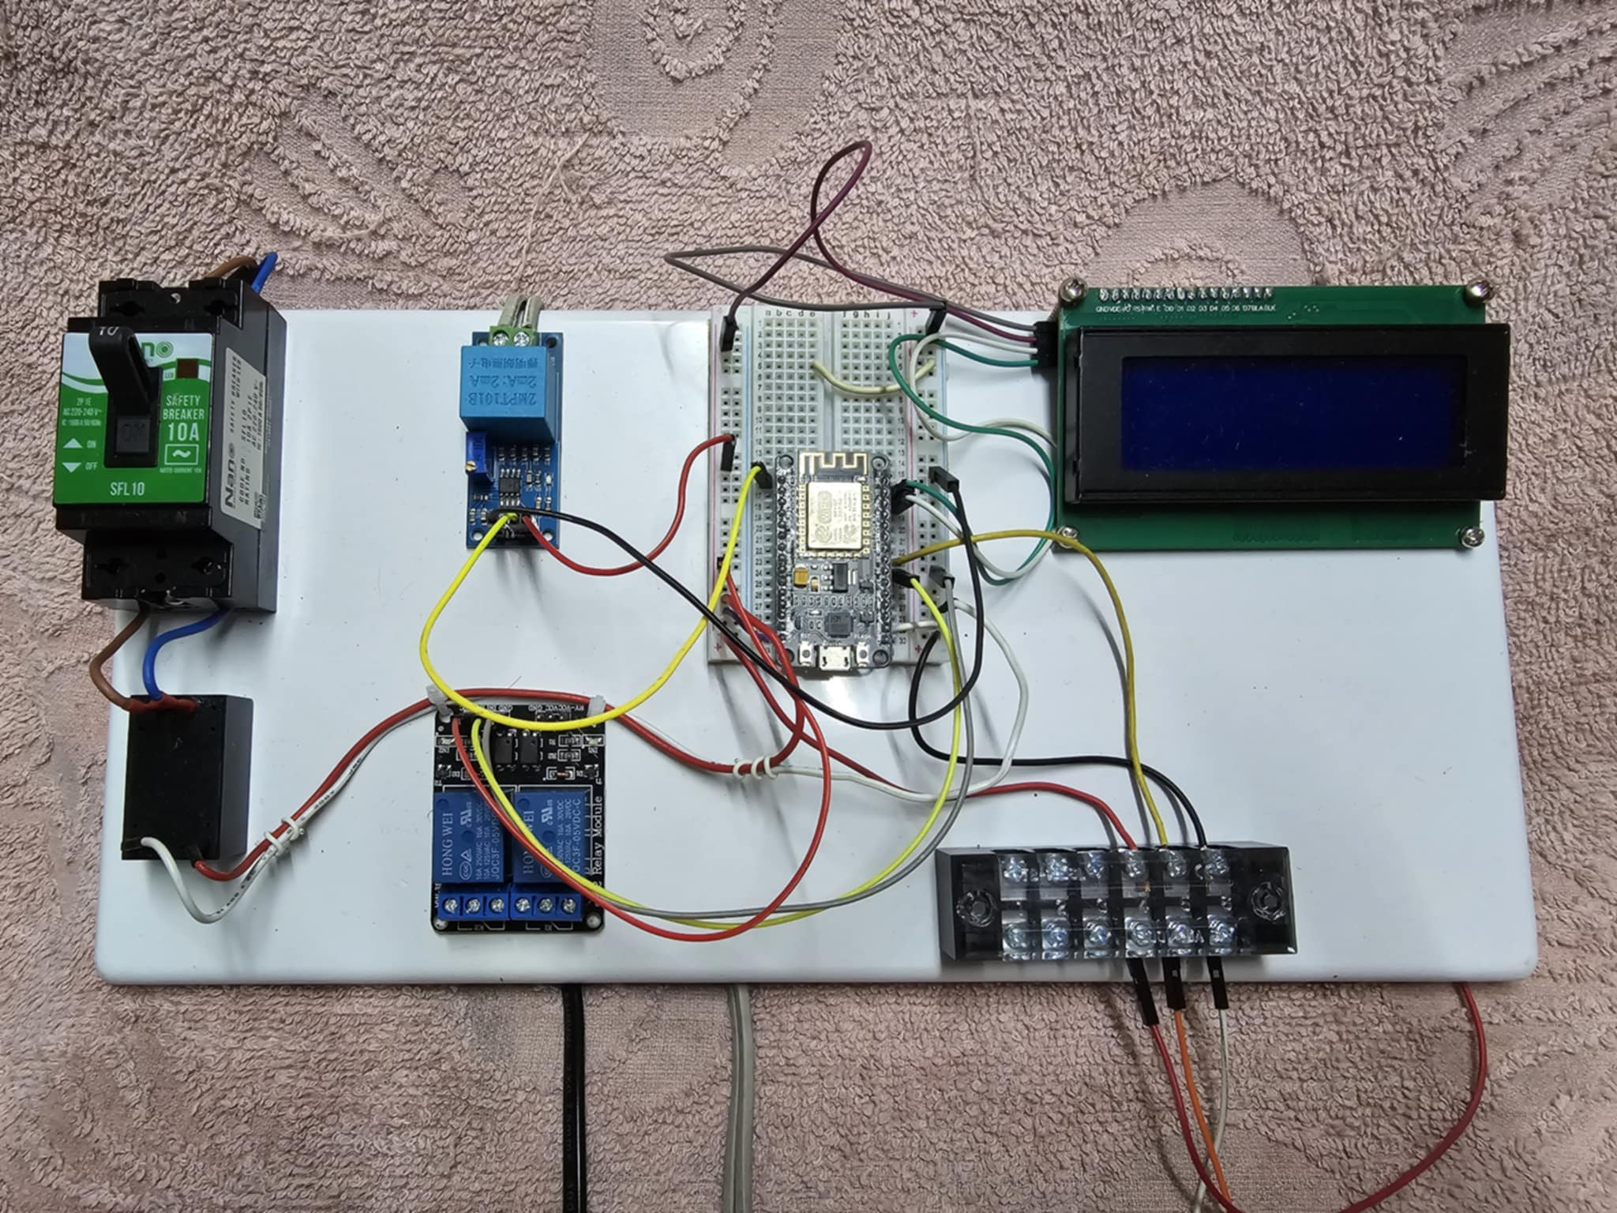

* 1. **ผังงานขั้นตอนการทำงานของระบบ**

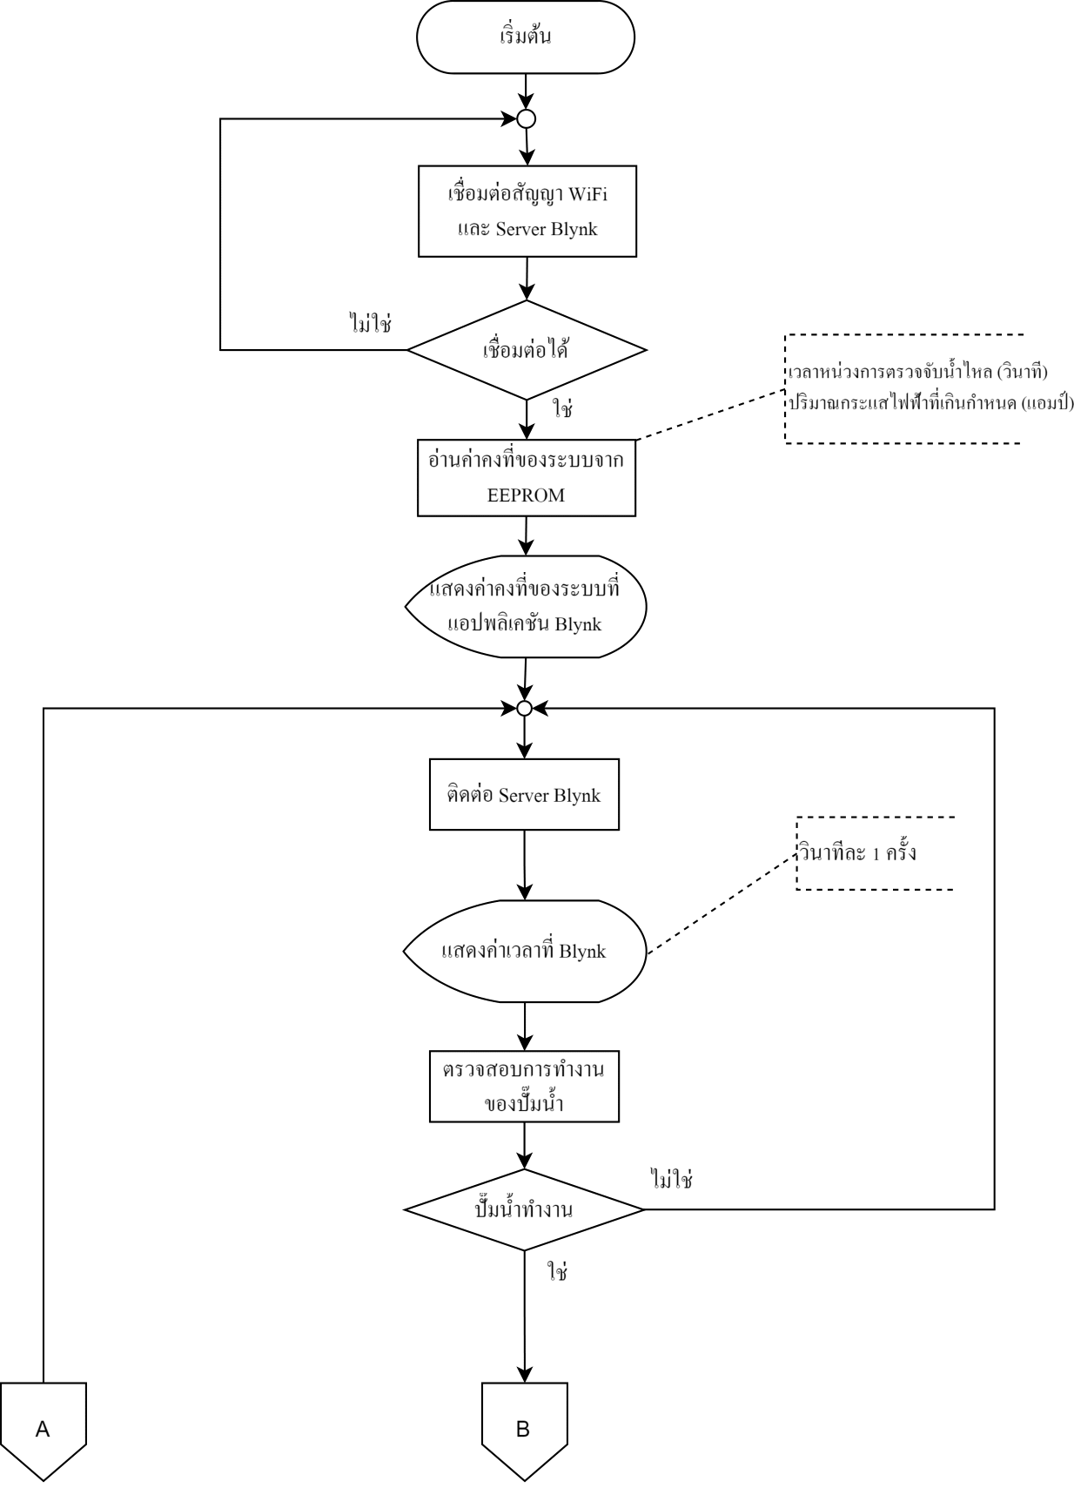

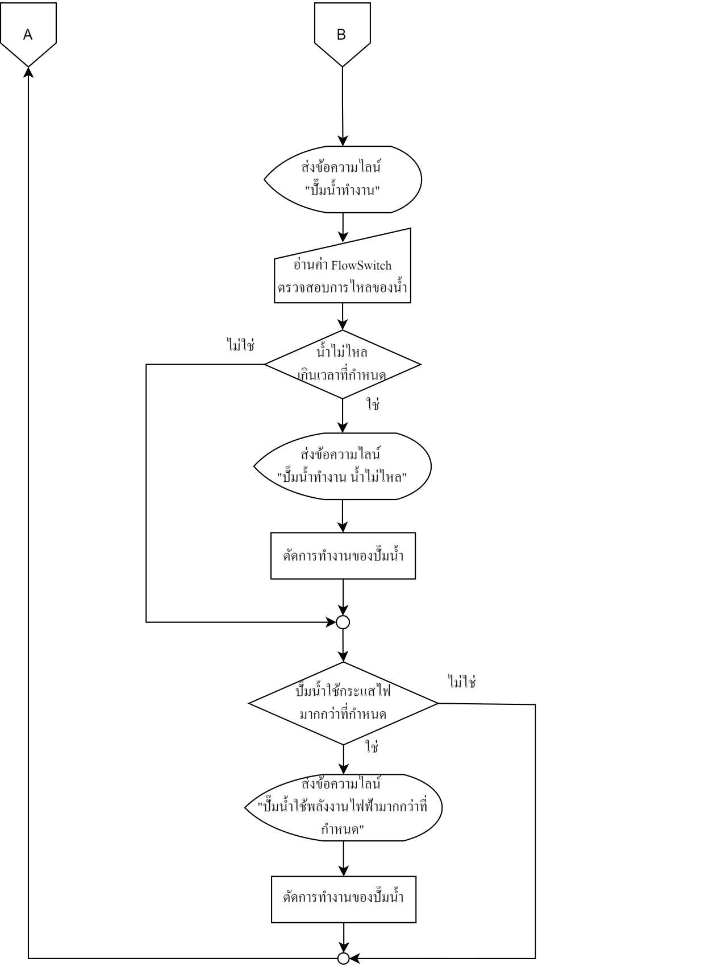

1. **การวิเคราะห์ข้อมูล**

**ตารางที่ 1** ผลการทดสอบฟังก์ชันการทำงานของระบบ

|  |  |  |  |
| --- | --- | --- | --- |
| **การทดลอง** | **ฟังก์ชันแจ้งเตือน Dry Run** | **ฟังก์ชันแจ้งเตือนการใช้พลังงานไฟฟ้าผิดปกติ** | **ฟังก์ชันตัดการทำงานอัตโนมัติ** |
| **ครั้งที่ 1** | สำเร็จ | สำเร็จ | สำเร็จ |
| **ครั้งที่ 2** | สำเร็จ | สำเร็จ | สำเร็จ |
| **ครั้งที่ 3** | สำเร็จ | สำเร็จ | สำเร็จ |
| **ครั้งที่ 4** | สำเร็จ | สำเร็จ | สำเร็จ |

**ตารางที่ 2** ผลการทดสอบการควบคุมระบบจากแอพพลิเคชัน Blynk

|  |  |  |  |  |  |  |  |  |  |
| --- | --- | --- | --- | --- | --- | --- | --- | --- | --- |
| **ทดลอง** | **แสดงผลแบบ Analog** | | **LED แสดงสถานะ** | | | | **Input** | | **วัดกระแสไฟฟ้าปัจจุบัน** |
| **แสดงวันที่** | **แสดงเวลา** | **ปั๊มหยุดทำงาน** | **ปั๊มทำงาน** | **น้ำไหล** | **ใช้ไฟฟ้าผิดปกติ** | **Delay น้ำไม่ไหล** | **กระแสไฟฟ้าสูงสุด** |
| **ครั้งที่ 1** | สำเร็จ | สำเร็จ | สำเร็จ | สำเร็จ | สำเร็จ | สำเร็จ | สำเร็จ | สำเร็จ | สำเร็จ |
| **ครั้งที่ 2** | สำเร็จ | สำเร็จ | สำเร็จ | สำเร็จ | สำเร็จ | สำเร็จ | สำเร็จ | สำเร็จ | สำเร็จ |
| **ครั้งที่ 3** | สำเร็จ | สำเร็จ | สำเร็จ | สำเร็จ | สำเร็จ | สำเร็จ | ล้มเหลว | สำเร็จ | สำเร็จ |
| **ครั้งที่ 4** | สำเร็จ | สำเร็จ | สำเร็จ | สำเร็จ | สำเร็จ | สำเร็จ | สำเร็จ | สำเร็จ | สำเร็จ |

**หมายเหตุ:**

* 1. สำเร็จ: ระบบทำงานตามที่คาดหวัง
  2. ล้มเหลว: ระบบไม่ทำงานตามที่คาดหวัง
  3. หากใส่ Input ถี่เกินไป อาจทำให้ระบบค้างได้ในบางครั้ง และทำให้ไม่สามารถทำงานตามที่คาดหวังไว้ได้

1. **แผนการดำเนินงาน**

|  |  |  |  |  |  |  |  |
| --- | --- | --- | --- | --- | --- | --- | --- |
| **กิจกรรม** | **ก.พ. 67** | **มี.ค. 67** | **เม.ย. 67** | **พ.ค. 67** | **มิ.ย. 67** | **ก.ค. 67** | **ส.ค. 67** |
| ศึกษาและทดลองการใช้งานปั๊มน้ำ |  |  |  |  |  |  |  |
| ติดตั้งโปรแกรมภาษาซีสำหรับบอร์ด Arduino |  |  |  |  |  |  |  |
| **ขั้นตอนลงมือปฏิบัติงาน** | | | | | | | |
| ทดลองเขียนโปรแกรมเพื่อควบคุมบอร์ด ESP 8266 |  |  |  |  |  |  |  |
| เขียนโปรแกรมให้บอร์ด ESP 8266 ตรวจกับการทำงานของ Flow Switch |  |  |  |  |  |  |  |
| เขียนโปรแกรมให้บอร์ด ESP 8266 ตรวจกับการใช้พลังงานไฟฟ้า |  |  |  |  |  |  |  |
| เขียนโปรแกรมเชื่อมต่อบอร์ด ESP 8266 เข้ากับ แอปพลิเคชัน Blynk และ แอปพลิเคชันไลน์ |  |  |  |  |  |  |  |
| เขียนโปรแกรมในส่วนของเงื่อนไขการแจ้งเตือนและตัดการทำงานของปั๊ม |  |  |  |  |  |  |  |
| ทดสอบระบบในส่วนของโปรแกรมในภาพรวมทั้งหมด |  |  |  |  |  |  |  |
| ประกอบอุปกรณ์ใส่ในตู้พลาสติก |  |  |  |  |  |  |  |
| ประกอบไพลอตแลมป์และสวิตซ์ที่หน้าตู้พลาสติก |  |  |  |  |  |  |  |
| ทดสอบระบบหลังประกอบอุปกรณ์ต่าง ๆ เข้าในตู้พลาสติก |  |  |  |  |  |  |  |

1. **ประโยชน์และผลที่คาดว่าจะได้รับ**
   1. ลดค่าใช้จ่ายในการซ่อมบำรุงปั๊มน้ำ
   2. ยืดอายุการใช้งานของปั๊มน้ำ
   3. ป้องกันไฟฟ้าลัดวงจร และ ลดความเสี่ยงในการเกิดอัคคีภัย อันเนื่องมาจากปั๊มน้ำทำงานผิดปกติ
2. **บรรณานุกรม**

นายอิทธิชัย รอดขวัญ, นายพงศ์ฆนา มหาสวัสดิ์ และ นายวัชรินทร์ ไกรนรา. (2562). **ระบบอัตโนมัติแบบออนไลน์สำหรับการควบคุมการให้น้ำสวนสละกรณีศึกษาสวนสละชุมชนบ้านในยาง ตำบลร่มเมือง อำเภอเมือง จังหวัดพัทลุง.** สาขาวิชาเทคโนโลยีสารสนเทศ คณะวิทยาศาสตร์และเทคโนโลยี : มหาวิทยาลัยเทคโนโลยีราชมงคลศรีวิชัย วิทยาเขตนครศรีธรรมราช ไสใหญ่. (สืบค้นเมื่อ 30 พฤษภาคม 2567).

นางสาวสิริวรรณ จรอนันต์, นางสาวธิดารัตน์ คงสวัสดิ์, นายนนทวัฒน์ จันทร์เสน. (2564). **ระบบอัตโนมัติแบบออนไลน์สำหรับควบคุมการเลี้ยงนกหงส์หยกกรณีศึกษาฟาร์มบ้านนกหงส์หยกปากพนัง อำเภอปากพนังจังหวัดนครศรีธรรมราช.** สาขาวิชาเทคโนโลยีสารสนเทศ คณะวิทยาศาสตร์และเทคโนโลยี : มหาวิทยาลัยเทคโนโลยีราชมงคลศรีวิชัย วิทยาเขตนครศรีธรรมราช ไสใหญ่. (สืบค้นเมื่อ 30 พฤษภาคม 2567).

Node MCU ESP 8266 แหล่งที่มา: http://www.ayarafun.com/2015/08/introduction-arduino-ESP 8266-nodemcu/ (สืบค้นเมื่อ 30 พฤษภาคม 2567).

Arduino IDE แหล่งที่มา: https://www.ai-corporation.net/2021/11/18/what-is-arduino-ide/

(สืบค้นเมื่อ 30 พฤษภาคม 2567).

Application Line แหล่งที่มา: https://guru.sanook.com/8790/ (สืบค้นเมื่อ 30 พฤษภาคม 2567).

Application Blynk แหล่งที่มา: https://blynk.io/ (สืบค้นเมื่อ 30 พฤษภาคม 2567).

จอแสดงผล LED 20*4 แหล่งที่มา : https://www.ab.in.th/article/57/ (สืบค้นเมื่อ 30 พฤษภาคม 2567).

Code การใช้งาน Node MCU ESP 8266 แหล่งที่มา: https://www.analogread.com/article/90/

(สืบค้นเมื่อ 30 พฤษภาคม 2567).

**ประวัติของผู้พัฒนา**

**ผู้พัฒนาคนที่** **1**

ชื่อภาษาไทย  นายธรรมนิตย์ หนูยิ้มซ้าย

ชื่อภาษาอังกฤษ Mr. Thammanit Nooyimsai

ระดับชั้น มัธยมศึกษาปีที่ 5 โรงเรียน วิทยาศาสตร์จุฬาภรณราชวิทยาลัย นครศรีธรรมราช

ประวัติการศึกษา

2563–2565 มัธยมศึกษาตอนต้น โรงเรียน วิทยาศาสตร์จุฬาภรณราชวิทยาลัย นครศรีธรรมราช

2557–2562 ประถมศึกษา โรงเรียน รัตนศึกษา จังหวัด นครศรีธรรมราช

รางวัลและผลงานด้านวิทยาศาสตร์และเทคโนโลยี

ปีการศึกษา 2566

* โอลิมปิกวิชาการ สอวน. คอมพิวเตอร์ ค่าย 2

**ผู้พัฒนาคนที่** **2**

ชื่อภาษาไทย  นายชยุต สรรพขาว

ชื่อภาษาอังกฤษ Mr. Chayut Sapphakhao

ระดับชั้น มัธยมศึกษาปีที่ 5 โรงเรียน วิทยาศาสตร์จุฬาภรณราชวิทยาลัย นครศรีธรรมราช

ประวัติการศึกษา

2563–2565 มัธยมศึกษาตอนต้น โรงเรียน วิทยาศาสตร์จุฬาภรณราชวิทยาลัย นครศรีธรรมราช

2557–2562 ประถมศึกษา โรงเรียน โรงเรียนธีราศรมพุนพิน จังหวัด สุราษฎร์ธานี

รางวัลและผลงานด้านวิทยาศาสตร์และเทคโนโลยี

ปีการศึกษา 2566

* โอลิมปิกวิชาการ สอวน. คอมพิวเตอร์ ค่าย 1

**ประวัติอาจารย์ที่ปรึกษา**

**อาจารย์ที่ปรึกษาคนที่ 1 (อาจารย์ที่ปรึกษาหลัก)**

ชื่อภาษาไทย  นายฐปนวัฒน์ ชูกลิ่น

ชื่อภาษาอังกฤษ Mr. Thapanawat Chooklin

ตำแหน่ง ครู สังกัด สำนักงานเขตพื้นที่การศึกษามัธยมศึกษานครศรีธรรมราช

โรงเรียน วิทยาศาสตร์จุฬาภรณราชวิทยาลัย นครศรีธรรมราช

สถานที่ทำงาน 120 หมู่ที่ 1 ตำบลบางจาก อำเภอเมือง จังหวัดนครศรีธรรมราช

ประวัติการศึกษา

2547–2551 (ศศ.ษ. การจัดการสารสนเทศ)

สถาบันการศึกษา มหาวิทยาลัยสงขลานครินทร์ จังหวัด ปัตตานี

2553–2555 (ศษ.ม. การบริหารการศึกษา)

สถาบันการศึกษา มหาวิทยาลัยปทุมธานี จังหวัด ปทุมธานี

ความเชี่ยวชาญ

* ปัญญาประดิษฐ์ (AI)
* หุ่นยนต์
* นวัตกรรมและสิ่งประดิษฐ์